Статья базы знаний

# #151 Сбой в работе ПО Справки БК Описание

*Ошибка связана с несовместимостью нестандартного цветового профиля в настройках дисплея*

# Решение

В панели управления ОС откройте системные настройки дисплея. Нажмите "**Дополнительные параметры дисплея**”

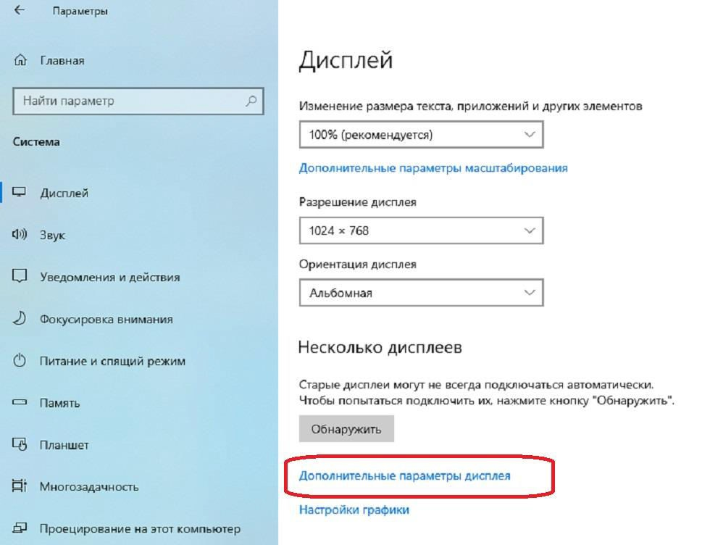

далее — **"Свойства видеоадаптера для дисплея*”**

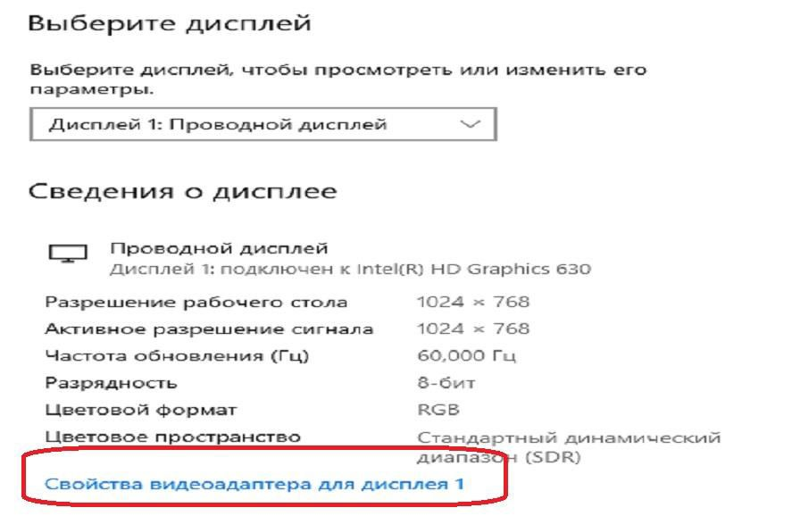

В открывшемся окне перейдите на вкладку **"Управление цветом"** и нажмите кнопку **"Управление цветом"**

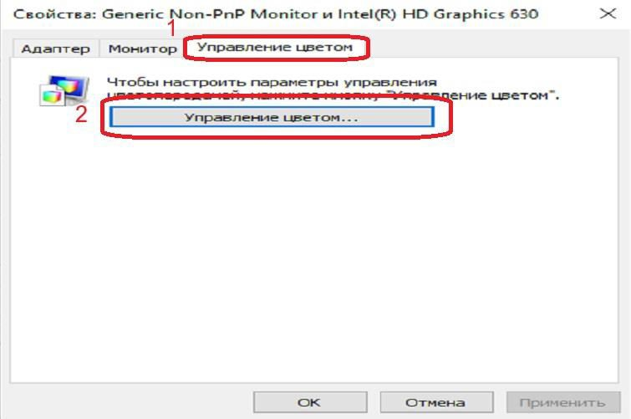

На вкладке **"Подробно"** далее **“Профиль устройства”** в выпадающем списке профиля выберите **“По умолчанию ”**

вместо выбранного дополнительного цветового профиля.

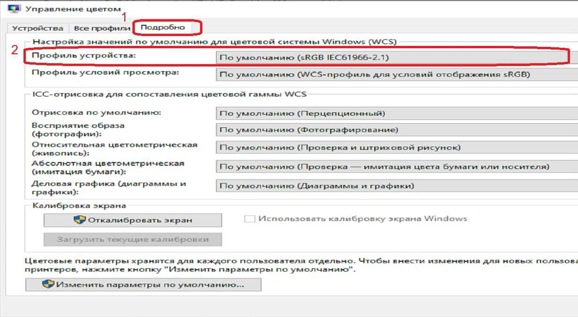

Далее попробуйте запустить программу. Ошибка должна пропасть.

Обходной путь Файлы

Опубликовал: Конаков Андрей Андреевич Дата публикации: 02.04.2024 12:06

Раздел базы знаний: Технические статьи > Инструкции Тип статьи: Помощь в работе